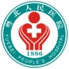**糖尿病饮食指导**

**糖尿病饮食口诀**

米面：粗细搭配，一碗左右。蔬菜：青菜瓜茄，多吃无妨。

水果：糖度高低，区别对待。肉类：鱼比禽好，禽比畜好。

鸡蛋：一天一个，刚好足够。奶豆：每天一次，不可缺少。

油脂：植物油脂，一餐一匙。食盐：清淡少盐，咸腌不吃。

杂类：薯类菇类，少量常吃。坚果：花生瓜子，偶尔少食。

糖果：糖果零食，浅尝辄止。油炸：油炸油煎，一点不沾。

饮料：冷热开水，多多益善。烟酒：戒烟慎酒，寿命长久。

**三餐主食请只吃:米、面、馒头、包子、玉米、乳制品、红薯、芋头等,尽可能定时定量**

**不吃如下零食：饼干、糖果、饮料等**

**糖尿病患者吃水果有技巧**

1、时机：在血糖控制在比较理想的水平和稳定后才可以选择吃水果。

2、时候：两正餐之间进食。

3、数量：一般每天150-200克，即一个中等大的苹果或两片柚子。

4、种类：选择血糖生成指数较低的水果，如苹果、桃子、柚子、柑橘类。

5、总量：水果含有能量，应计算在全天总能量之内。

6、监测：因人而异，一般以吃水果后2小时血糖在正常范围以内为宜。

**糖尿病食物选择参考列表**

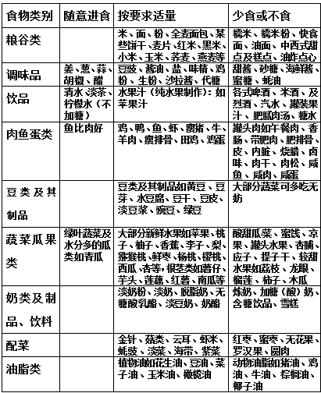

**遇到低血糖该如何处理**

**低血糖有哪些表现？**

虚汗；脑晕；心跳加快眼冒金花；颤抖；饥饿感；无力；手足发麻；说话含糊不清；烦躁；性格改变；定向障碍；癫痫发作；昏迷

**出现低血糖怎么办？**

（尽可能吃甜的东西，越甜越好）

如：①方糖或水果糖1-2粒，葡萄糖粉

②小食：面包1-2片、或带糖饼干5-6块

③果汁或含糖饮料半杯

（一般15分钟内症状缓解，不缓解应到医院处理 ）

**低血糖昏迷怎么处理**？

①如有可能应测血糖

②病人尚有意识，可饮糖水

③病人已昏迷，打120，急送最近的医院抢救 。

**低血糖怎么预防**？

① 按时进食，生活规律，运动量恒定

② 不可随便增加药量，每次用胰岛素均应仔细核对剂量

③常测血糖

④随身带糖果以备用

**肿瘤放射治疗科 宣**